**Em julho de 1934 – Promulgação de uma nova Constituição.**

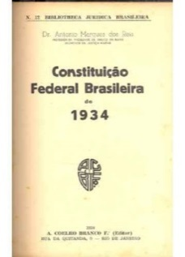 Em julho de 1934, a Assembleia Constituinte convocada por Getúlio Vargas promulgou uma nova Constituição, inspirada no texto da Carta Magna de 1891 e na Constituição de Weimar. Trazia em seu texto temas inéditos que tratavam da ordem social e econômica brasileira, e tem como um de seus principais destaques o artigo 122, que, no intuito de “dirimir questões entre empregadores e empregados”, instituía a Justiça do Trabalho, sendo esta, vinculada ao Poder Executivo.